Министерство науки и высшего образования Российской Федерации Федеральное государственное автономное образовательное учреждение высшего образования

**«Пермский национальный исследовательский политехнический университет»**

Электротехнический факультет

Кафедра «Информационные технологии и автоматизированные системы» направление подготовки: 09.03.04 – «Программная инженерия»

**Лабораторная работа №2.**

**«Виды рекурсивных функций»**

**18 вариант**

Выполнил студент гр. РИС-24-2б

Поспелов Василий Сергеевич

Проверил:

Доц. Каф. ИТАС

Ольга Андреевна Полякова

(оценка) (подпись)

(дата)

г. Пермь, 2024

**Сумма n членов последовательности (Простая линейная рекурсия)**

1. Уравнение: $S=\frac{cos2x}{3}+\frac{cos4x}{15}+ .. . + \frac{cos2nx}{4n^{2}-1}$
2. Анализ:  
   Переменные x и n отвечают за значения в уравнении, вводимые пользователем. Сумма вычисляется с помощью рекурсивной функции. Если количество членов последовательности равно 0, тогда сумма равна 0. Далее в рекурсивной функции вычисляем сумму членов последовательности. Два условия для n = 0 и n = 1 являются базисом рекурсии. Если количество членов последовательности равно 0, то сумма будет равна 0. Если n = 1, то сумма будет равна первому, уже известному члену последовательности. Суть функции заключается в сложении n-го члена последовательности, равного $\frac{cos2nx}{4n^{2}-1}$, с предыдущим до тех пор, пока не сработают условия базиса рекурсивной функции.
3. 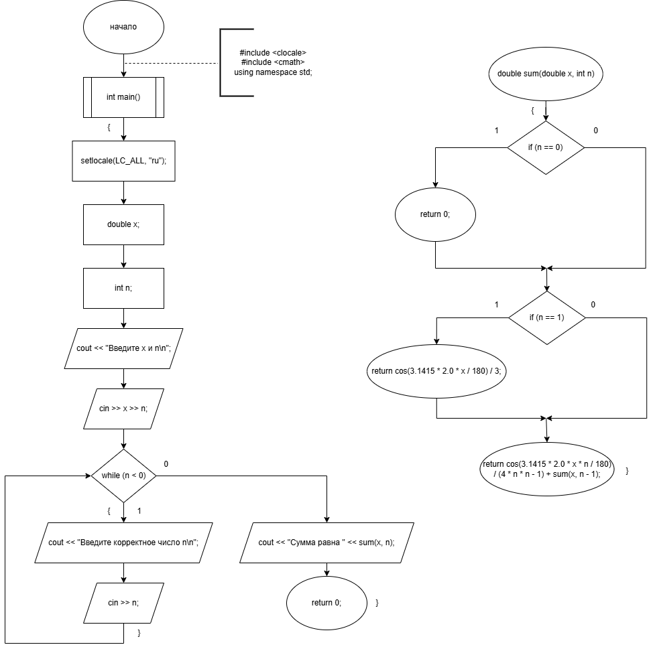Блок схема:
4. Код программы и результат:

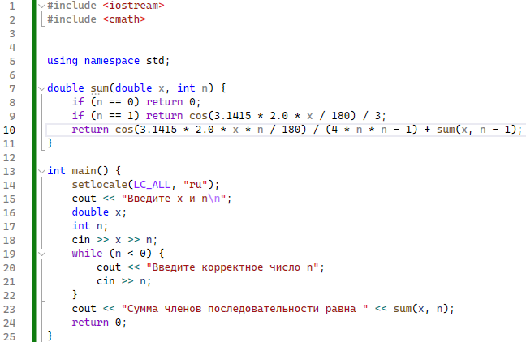

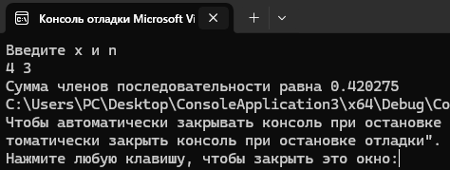

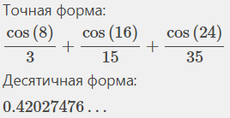

**Числа Фибоначчи (Простая хвостовая рекурсия)**

1. 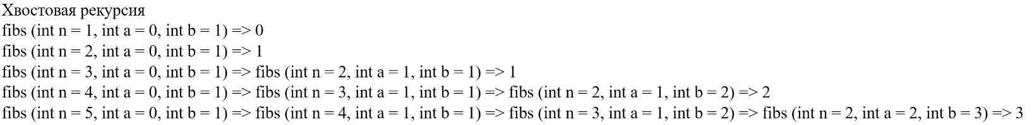Анализ:  
   Пусть переменная n отвечает за кол-во чисел выводимых чисел последовательности Фибоначчи. Это количество будет вводить пользователь. Через цикл будем выводить необходимые числа Фибоначчи, начиная с первого. В параметрах функции кол-во выводимых чисел и первые два заранее известных числа чисел Фибоначчи. Далее эти два числа будут увеличиваться, сменяя друг друга, пока n в функции не достигнет нужного значения.
2. 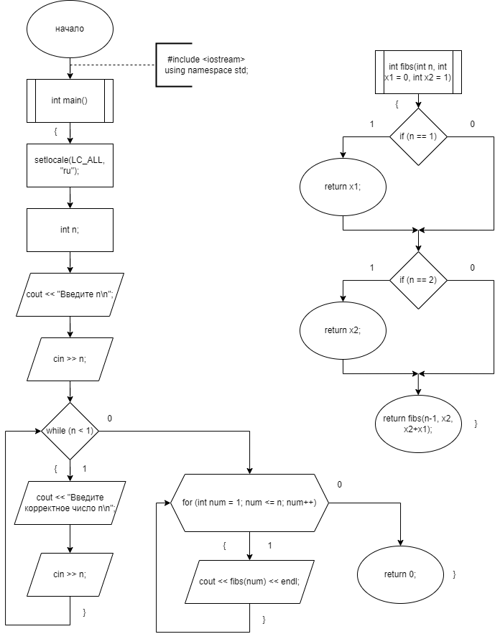Блок-схема:
3. 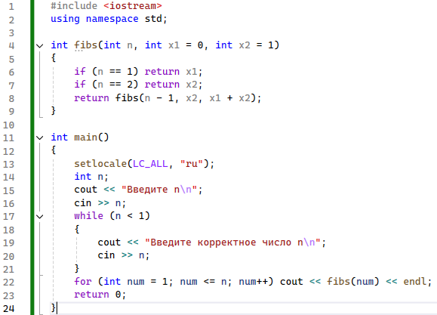Код и вывод программы:

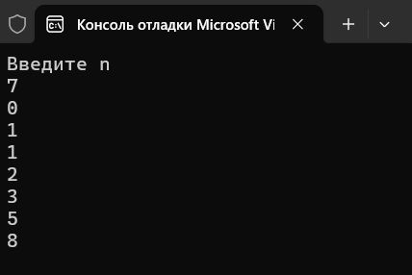**Числа Фибоначчи (Простая каскадная рекурсия)**

1. 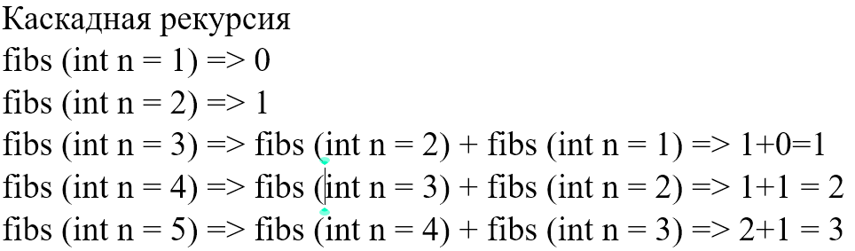Анализ:  
   Пусть переменная n отвечает за кол-во выводимых чисел последовательности Фибоначчи. Число будет вводить пользователь. Через цикл будем выводить необходимые числа Фибоначчи с помощью функции, начиная с первого. В параметрах функции только кол-во выводимых чисел. Если кол-во чисел = 1, выводится 0. Если кол-во чисел = 2, выводится 1. Если кол-во чисел > 2, тогда заходим в рекурсию и возвращаем сумму двух предыдущих функций Фибоначчи.
2. Блок-схема:

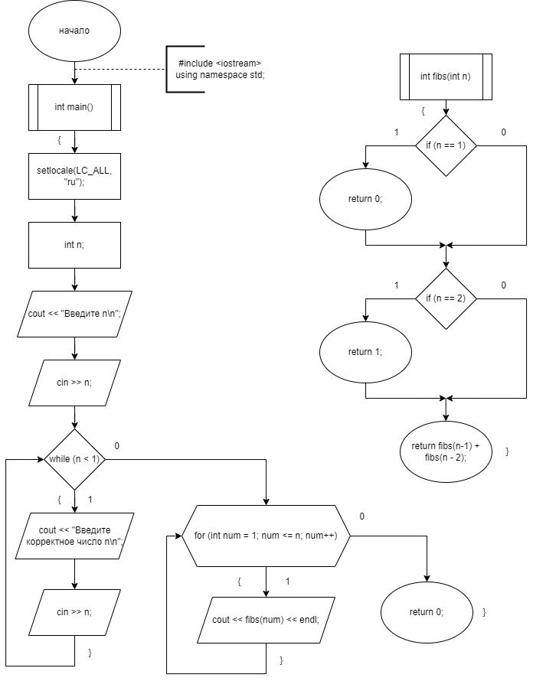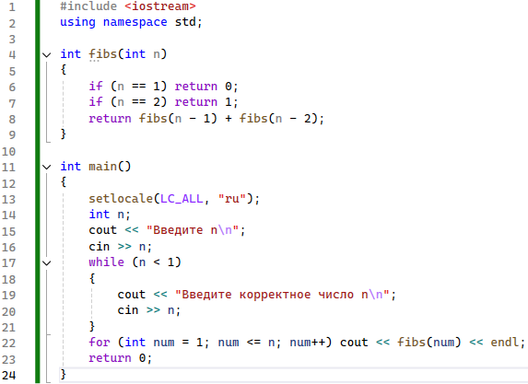Код и вывод программы:

